**Иосиф (Jozef)**

9 декабря 1794 г – отпевание, умер в возрасте 4 года (родился около 1790 г) (НИАБ 136-13-919, лист 3, №43/1794-у (ориг)).

**НИАБ 136-13-919:** Лист 3. **Метрическая запись №43/1794-у (ориг).**

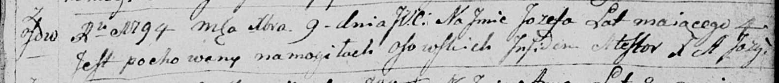

Дедиловичская Покровская церковь. 9 декабря 1794 года. Метрическая запись об отпевании.

Jozef – умерший, 4 года, с деревни Осово, похоронен на кладбище деревни Осово.

Jazgunowicz Antoni – ксёндз.